הסבר תשפ"א-תשפ"ג
כימיה-ביולוגיה כקדם רפואה
מסלול זה , כימיה-ביולוגיה, כולל את מקצועות הליבה הדרושים כדרישת סף לקבלה למסלול רפואה בתכנית הארבע-שנתית בצפת או בתל אביב.
(הקבלה בהתאם לקריטריונים של הפקולטות לרפואה, על הסטודנט להתעדכן בכל שנה בשינויים הנדרשים על ידי בית הספר לרפואה)
החל משנה ב' על הסטודנטים ללמוד קורסי בחירה נוספים מתוך כלל הקורסים בתכנית כימיה-ביולוגיה בהתאם לדרישות הפקולטה לרפואה ובכך הם מסיימים את לימודי הקדם רפואה לקראת התכנית הארבע-שנתית ללא השלמות, ובלבד שהציון בכל קורס מקורסי הליבה יהיה 75 לפחות
(הקורסים הנוספים בתוספת תשלום).
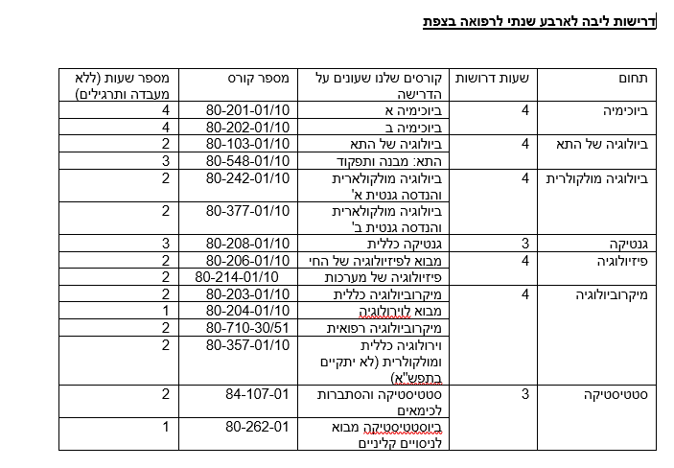
י
כך שבשנת תשפג סוף הטבלה יראה כך:
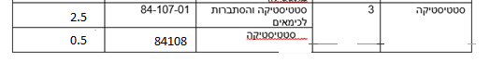
החל משנת תשפ"ב יתקיים קורס סטטיסטיקה 84108 במחלקה לכימיה בחופשת הפסח לפני חול המועד ויחליף את 80262
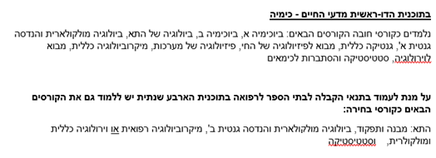
לקראת שנה ב כדאי להקדים חלק מקורסי שנה ג:
מעבדה בפיסיקלית 84211 שנה ב או ג סמסטר א (מומלץ בשנה ב אבל אפשר בשנה ג ראו מערכת)
מבוא לוירולוגיה 80204 שנה ב סמסטר ב (מומלץ בשנה ב' !)
סטטיסטיקה 84108 בשנה א, ב או ג לפני פסח קורס מרוכז

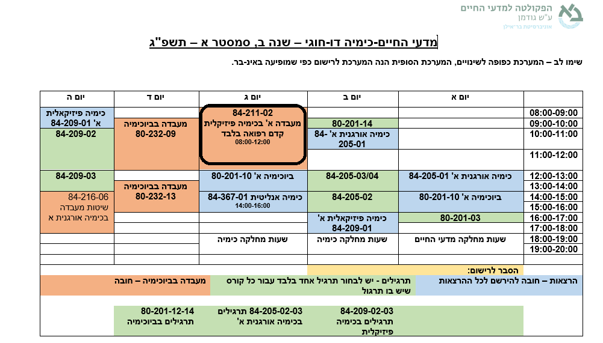קיימת אפשרות לעשות בשנה ב קורס כימיה אנליטית 84367-01 ביום ג 14-16
קיימת אפשרות לעשות מעבדה 84211-05 בשנה ג ביום חמישי אחה"צ
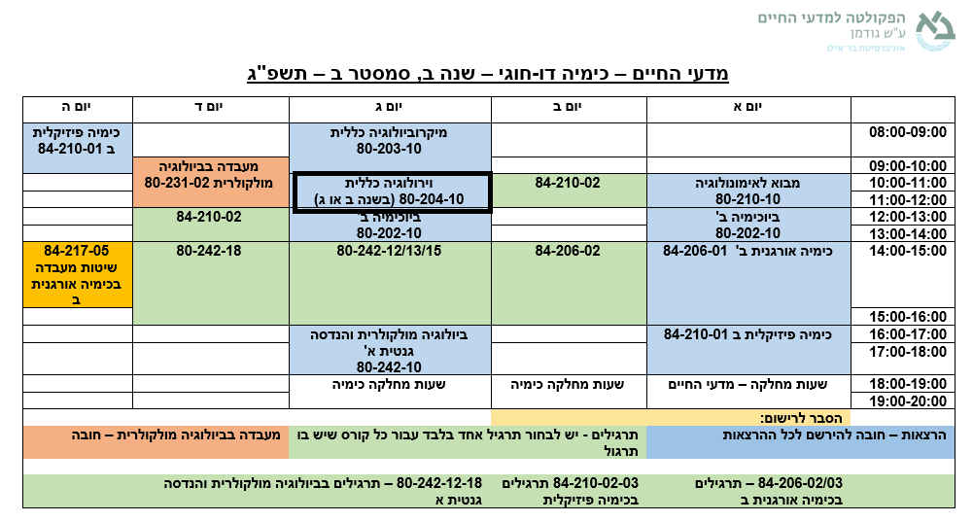

בשנה ג:
התוספות
התא מבנה ותפקוד(בחירת כימיה), שנה ג סמסטר א בימי שני
ביולוגיה מולקולרית ב, שנה ג סמסטר א בימי שני
וירולוגיה כללית או מולקולרית או מיקרו-(בחירה ביולוגיה) בהתיעצות עם מדעי החיים וראו גם פרוט.
(בחירת כימיה וביולוגיה נחשבות כלולות בשכר הלימוד, עבור אותו נק"ז)

מיקרוביולוגיה פרוט:

(רצוי להתיעץ עם דר' גיתית או דר' הילה אליפנץ ממדעי החיים).

קורס החובה היחיד בתחום הוא מיקרוביולוגיה כללית

אליו אפשר להוסיף:
מבוא לוירולוגיה 80204 – סמסטר ב
וירולוגיה כללית ומולקולרית 80357 – סמסטר א
מיקרוביולוגיה רפואית יחסי טפיל מאכסן 80352 – סמסטר א – זה קורס גדול שכולל גם מעבדה. צריכים לשלם עליו מעבר לשכר לימוד
מעבדה במיקרוביולוגיה 80244 – סמסטר ב

על מנת ללמוד את 80357 בשנה ג הסטודנטים חייבים ללמוד את 80204 בשנה ב כי הוא תנאי קדם
לחלופין – אפשר ללמוד את מבוא לוירולוגיה ומעבדה במיקרוביולוגיה בשנה ג כדי להשלים את הנדרש במיקרוביולוגיה.

